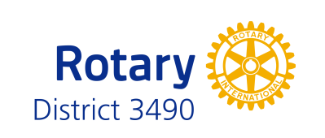
國際扶輪3490地區2014-2015 W.C.S.
蒙古國社區口腔健康照護服務活動案承諾指定捐款表
分區: 扶輪社：
Ｎo | 擔任職務 | 姓 名 | Nickname | 指定金額(US) | 是否參與W.C.S.團隊  助金
1 |  |  |  |  | □是 □否
2 |  |  |  |  | □是 □否
3 |  |  |  |  | □是 □否
4 |  |  |  |  | □是 □否
5 |  |  |  |  | □是 □否
6 |  |  |  |  | □是 □否
7 |  |  |  |  | □是 □否
8 |  |  |  |  | □是 □否
9 |  |  |  |  | □是 □否
10 |  |  |  |  | □是 □否

※說明：2014-15 WCS蒙古國社區口腔健康照護服務活動計劃經費，採申請全球獎助金來執行，財務規劃需現金指定捐款2萬4千美元配合，歡迎社友承諾捐贈保羅哈里斯(1000USD)配合申請全球獎助金案，捐款社友將由蒙古國衛生單位頒發感謝狀。
請將【報名表】(可重覆影印使用)填寫後於2014年7月31日前， 傳真或E-Mail回覆至：
國際扶輪3490地區辦公室
TEL：(02)2967-9591 FAX：(02)2967-2104
E-Mail：info@rid3490.org.tw

